FICHE DE CONNAISSANCES : LES MOUVEMENTS DE STOCKS
Il est extrêmement important de suivre rigoureusement les mouvements stocks afin d'éviter :
- d'avoir trop de stock (argent immobilisé, risque d'obsolescence des articles ce qui entraîne une perte d'argent)
- les ruptures de stocks (perte de chiffre d'affaire, très mauvais pour l'image d'une enseigne)
Pour cela il existe des outils : La fiche de stocks et le cadencier
La fiche de stock et le cadencier sont des documents sur lequel sont enregistrés les informations se rapportant à une marchandise, depuis la commande au fournisseur jusqu’à la vente au client. Le suivi des stocks peut être assuré manuellement. Cependant l’utilisation d’un matériel informatique permet d’être plus performant en améliorant la qualité du travail.
Pour pouvoir utiliser correctement ces documents il faut d'abord comprendre la signification de certains termes
- Stock initial (SI) : c'est le stock au début d'une période
- Stock final (SF): c'est le stock à la fin de la période
- Stock minimum (SM): c'est le stock qui correspond aux vente pendant les délais de livraisons.
Exemple: Un fournisseur demande une semaine de livraison. Si les ventes d'un article sont de 20 unités par semaine, c'est le stock minimum. Si le magasin attend pour commander qu'il en reste 15, il sera en rupture de stock avant la fin de la semaine prévue pour la livraison.
- Stock de sécurité (SS) ou stock tampon : C'est une quantité de produit à avoir en stock en plus du stock minimum qui permet de faire face à une retard éventuel de livraison ou à des ventes supplémentaires durant ce délai de livraison. Exemple, pour un stock minimum de 20 articles (exemple ci-dessus), un stock de sécurité de 2 articles paraît suffisant.
- Stock d'alerte : C'est le stock qui déclenche la commande. Il est égal à Stock minimum + Stock de sécurité (20 +2 = 22)
Le cadencier manuel ou informatique
Le cadencier permet d'avoir des informations sur plusieurs articles à la fois:
Informations commerciales  - Nom du fournisseur  - Désignation des articles  - Fréquence de passation des commandes (journalières, hebdomadaires, mensuelles...  - jour habituel de passation de la commande  - Délai de livraison : nombre de jours séparant la commande de sa livraison. C’est le délai nécessaire au fournisseur pour réceptionner la commande, préparer et livrer la marchandise | Informations sur la marchandise  - Stock : quantité de marchandises disponibles sur la surface de vente et en réserve.  - Commande quantité : commandée, indiquée en unité de vente  - Livraison : quantité de marchandises réellement livrée.  - Ventes
Le cadencier informatisé comporte généralement plus d’informations que le cadencier manuel. Son fonctionnement est simple : le code du produit est saisi au moment du passage en caisse.

L'ordinateur cherche dans sa mémoire tous les fichiers qui sont connectés au code du produit: fichier stock, vente, désignation produit, prix..., et effectue automatiquement tous les calculs de mise à jour.
Ainsi, le magasin équipé d’un système de gestion informatisé connaît à tout moment l’état de ses ventes, en quantité, en chiffre d’affaires, et le stock restant.
Chaque magasin possède son propre système de suivi des stocks et des ventes. Quel que soit le point de vente, il faut repérer les informations contenues dans le cadencier :
 | Période 1 |  |  |  | Période 2
Rèf | SI | C | L | V | SI | C | L | V | SI
A | 10 | 10 | 8 | 7 | 11 | 10 | 10 | 12 | 9
B | 9 | 20 | 20 | 15 | 14 | 25 | 25 | 19 | 10

C = commande | L = livraison de la période | V = vente de la période
Nota : le SF de la période 1 correspond au SI de la période 2 et ainsi de suite ...

Deux possibilités s'offrent aux commerçant :
1- Faire un inventaire régulier afin de quantifier le stock final réel de chaque période. Calculer les ventes de la à partir de ce stock :
Ventes = SI + Livraison - SF
Ref A : période 1 : 10 + 8 - 11 = 7 | Ref A : période 2 : 11 + 10 - 9 = 12
Ref B : période 1 : 9 + 20 - 14 = 15 | Ref B : période 2 : 14 + 25 -10 = 19
2 - Relever les ventes de chaque période et calculer le stock final (qui sera appelé stock final théorique car il est calculé et non inventorié).
SF = SI + Livraison - ventes
Ref A : période 1 : 10 + 8 - 7 = 11 | Ref A : période 2 : 11 + 10 - 12 = 9
Ref B : période 1 : 9 + 20 - 15 = 14 | Ref B : période 2 : 14 + 25 -19 = 10

La fiche de stock
Elle permet d'avoir des informations sur un article en particulier :
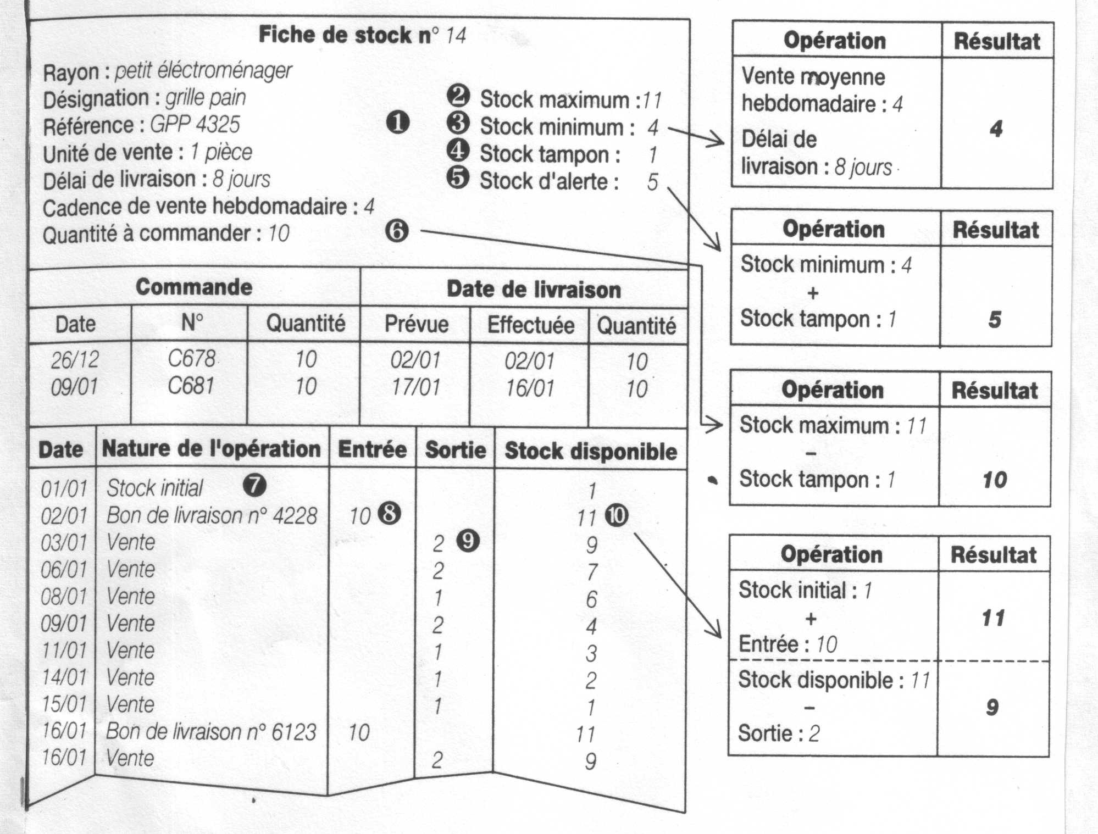
La démarque
. La démarque connue
Ce sont les marchandises qui ne sont plus en stock pour des raisons précises, identifiées et comptabilisées dans un cahier de démarque ( exemple: une bouteille cassée et signalée par un employé )
. La démarque inconnue
Ce sont les marchandises qui ne sont plus en stock et dont les raisons ne sont pas identifiées (vol, sortie de stock non enregistrée, etc. )
Calcul de la démarque inconnue : C'est l'écart entre le stock théorique (calculé sur le cadencier) et le stock physique (le stock réel, trouvé au moment du comptage des produits en magasin).
Exemple: si le cadencier indique qu'il doit rester en stock 12 articles, que le cahier de démarque connue indique qu'un article a été cassé pendant la période et qu'il n'en reste que 9 au moment de l'inventaire: la démarque inconnue est de 12 –1 - 9 = 2 articles
DI = Stock final théorique (calculé dans le cadencier) - démarque connue - stock final réel (inventaire)

